**BỆNH ÁN**

1. **Hành chính**

Họ và tên: Trần Thị Thu Thanh Giới tính: Nữ Tuổi: 66 (1956)

Địa chỉ: Sóc Trăng Nghề nghiệp: Nội trợ

Ngày nhập viện: 11/06/2022 Khoa: Nội Hô Hấp, BV Đại học Y Dược

Phòng: 13-09A Giường: 01 Số hồ sơ: B09-0013800

1. **Lý do nhập viện:** Khó thở
2. **Bệnh sử**

* *Giới thiệu bệnh nền*
* Ngày nhập viện: bệnh nhân khoẻ mạnh, đi khám tổng quát tại BV ĐHYD thì đột ngột khó thở nhiều khi đang ngồi chờ khám, khó thở 2 thì, thở ra khó khăn hơn, kèm nặng ngực, trong cơn khó thở bệnh nhân tỉnh táo, nói được câu ngắt quãng, tự xịt họng 1 nhát Symbicort không giảm khó thở ð Nhập viện.

*Có ai xịt nước hoa nồng? chất tẩy rửa?*

*Di chuyển dần khó thở?*

* Trong quá trình bệnh, bệnh nhân không sốt, không ho, không khò khè, không đau ngực, không buồn nôn, nôn ói, không đau đầu, không hoa mắt chóng mặt, không hồi hộp, không đánh trống ngực, không đau bụng, không ợ hơi, ợ chua, không nóng rát sau xương ức, tiêu phân vàng đóng khuôn 1 lần/ngày, tiểu được, nước tiểu vàng trong, #1500ml/ngày, không yếu liệt chi, không chán ăn, không sụt cân.
* Tình trạng lúc nhập viện:
  + Sinh hiệu: Mạch: 109l/p, NT: 26l/p, HA: 130/80 mmHg, NĐ: 37 độ C, SpO2: 100%
  + Bệnh nhân tỉnh, nói ngắt quãng, ngồi thở nhanh co kéo, tim đều, phổi âm phế bào khó nghe.

*Có thể do tắc nghẽn nhiều nên khó nghe*

* Diễn tiến sau NV:
  + Ngày 1-2: hết khó thở

1. **Tiền căn**
   1. Bản thân:
2. Nội khoa:

* Hen phế quản chẩn đoán từ năm 10 tuổi, lúc nhỏ dùng thuốc viên cắt cơn không rõ loại, hiện tại đang đang điều trị ổn định ở BVĐKTW Cần Thơ với Symbicort 2 nhát x 2 lần/ngày.

*Có lúc ngưng hay liên tục? Triệu chứng năm 10 tuổi? Hô hấp kí?*

* + Trong 4 tuần qua bệnh nhân **không có triệu chứng** ngày hay đêm, không thức giấc hay giới hạn bất kì hoạt động nào do hen.
  + Thỉnh thoảng bệnh nhân tự ý ngưng Symbicort trong 2-3 ngày thì xuất hiện **triệu chứng lại**, sau đó bệnh nhân tiếp tục dùng Symbicort 2 nhát x 2 lần/ngày trở lại thì hết triệu chứng.
  + Trong 1 năm qua bệnh nhân không có đợt cấp phải nhập viện, không phun khí dung tại nhà, không sử dụng OCS.
* Không ghi nhận tiền căn THA, ĐTĐ, các bệnh lý tim mạch, bệnh thận, bệnh lý ác tính hay bệnh lý chuyển hóa khác.

1. Ngoại khoa: Không ghi nhận tiền căn phẫu thuật, chấn thương.
2. Thói quen – sinh hoạt:

* Hút thuốc lá: không
* Rượu bia: không

1. Dị ứng: chưa ghi nhận tiền căn dị ứng thuốc, thức ăn
   1. Gia đình: Chưa ghi nhận tiền căn gia đình bị hen, THA, ĐTĐ…
2. **Lược qua các cơ quan**

* Tim mạch: không đau ngực, không vã mồ hôi, không đánh trống ngực
* Hô hấp: không ho, không sổ mũi, nghẹt mũi, không khó thở
* Tiêu hóa: không đau bụng, không tiêu chảy, tiêu phân vàng đóng khuôn
* Tiết niệu: tiểu bình thường, không tiểu gắt buốt, lắt nhắt, nước tiểu vàng trong
* Thần kinh: không đau đầu, không chóng mặt
* Cơ xương khớp: không đau khớp, không giới hạn vận động

1. **Khám** (10h ngày thứ 3 sau nhập viện – 13/06/2022)
2. Tổng quát:

* Tỉnh, tiếp xúc tốt
* Sinh hiệu: Mạch 80l/p; HA 120/80mmHg; Nhiệt độ 36.5oC; Nhịp thở 18 l/p
* Thể trạng gầy (chiều cao: 159cm, cân nặng: 49kg ð BMI: 19.4kg/m2)
* Da niêm hồng, không xuất huyết, không tuần hoàn bàng hệ, không sao mạch, không lòng bàn tay son.
* Không phù, không dấu mất nước.

1. Đầu mặt cổ:

* Mặt cân đối, không biến dạng,
* Không vàng da, vàng mắt
* Môi không khô, lưỡi không dơ
* Khí quản không lệch
* Tuyến giáp không to
* Hạch ngoại biên không sờ chạm
* Tĩnh mạch cổ trong không nổi ở tư thế 45o.

1. Lồng ngực:

* Lồng ngực hai bên cân đối, di động đều theo nhịp thở, không sẹo, không sao mạch, không THBH.
* Tim :
  + Mỏm tim khoang liên sườn IV đường trung đòn trái, diện đập 1.5x1.5cm.
  + Không ổ đập bất thường, dấu Hardzer (-), dấu nẩy trước ngực (-).
  + Tim đều 80l/p, T1 T2 đều rõ, không âm thổi.
* Phổi:
  + Rung thanh đều 2 bên
  + Gõ trong khắp phổi
  + Rì rào phế nang êm dịu, không ran nổ, ran ngáy.

1. Bụng:

* Bụng cân đối, di động đều theo nhịp thở, không tuần hoàn bàng hệ.
* Nghe: nhu động ruột 5l/p, không âm thổi ĐM thận, ĐM chủ bụng.
* Bụng mềm, không điểm đau.
* Gan lách không sờ chạm.
* Chạm thận (-), rung thận (-), cầu bàng quang (-)

1. Thần kinh, cơ xương khớp:

* Cổ mềm.
* Không sưng nóng đỏ đau các cơ khớp, không giới hạn vận động.

1. **Tóm tắt bệnh án**

Bệnh nhân nữ, 66 tuổi, nhập viện vì khó thở, bệnh 1 ngày, qua hỏi bệnh và thăm khám ghi nhận:

TCCN:

* Khó thở
* Nặng ngực

TCTT (lúc nhập viện):

* Thở nhanh co kéo ở tư thế ngồi
* Nói ngắt quãng
* phổi âm phế bào khó nghe
* Mạch 109 lần/phút, nhịp thở 26 lần/phút

TC:

* Hen từ năm 10 tuổi đang điều trị ổn với Symbicort 2 nhát x 2 lần/ngày

1. **Đặt vấn đề**
   1. Khó thở cấp
   2. Hen kiểm soát tốt
2. **Chẩn đoán**

Chẩn đoán sơ bộ: Cơn hen phế quản cấp mức độ trung bình, yếu tố thúc đẩy ô nhiễm môi trường – Hen kiểm soát tốt, có YTNC đợt cấp trong tương lai, có YTNC giới hạn luồng khí cố định.

Chẩn đoán phân biệt:

* Thuyên tắc phổi – Hen kiểm soát tốt, có YTNC đợt cấp trong tương lai, có YTNC giới hạn luồng khí cố định.
* Hội chứng vành cấp – Hen kiểm soát tốt, có YTNC đợt cấp trong tương lai, có YTNC giới hạn luồng khí cố định.

1. **Biện luận**
   1. Khó thở cấp

* Nguyên nhân do tim: ít nghĩ do bệnh nhân không đau ngực, không phù khám tim không ghi nhận bất thường, không tĩnh mạch cổ nổi, không có bệnh nền tim mạch tuy nhiên bệnh nhân lớn tuổi không loại trừ hội chứng vành cấp ⇨ đề nghị Troponin T hs, điện tâm đồ, siêu âm tim.

*Suy tim trái*

* Nguyên nhân do phổi:
  + Co thắt phế quản: bệnh nhân có bệnh hen phế quản từ năm 10 tuổi, lần này bệnh nhân có khó thở, nặng ngực tăng nên nghĩ nhiều là cơn hen cấp.
    - Mức độ: Bệnh nhân nói ngắt quãng, thở co kéo khi ngồi nhưng ***SpO2 còn tốt (100%)*** ⇨ mức độ trung bình.
    - Yếu tố thúc đẩy:

Mùi lạ

Ô nhiễm không khí: nghĩ nhiều có thể do ngày nhập viện bệnh nhân đến nơi đông người, ra ngoài nhiều nên tiếp xúc với khói bụi.

Lo âu: không loại trừ do ngày nhập viện bệnh nhân đi lại nhiều, đi khám bệnh nên lo lắng.

Nhiễm trùng hô hấp dưới: không nghĩ

* + Nhiễm trùng hô hấp: ít nghĩ do bệnh nhân không có hội chứng nhiễm trùng, khám không thấy ran nổ ⇨ đề nghị CTM, X-quang ngực thẳng.
  + Dị vật đường thở: rất ít nghĩ do bệnh có khó thở đột ngột nhưng không có bệnh sử sặc, hít phải dị vật, hay có hội chứng xâm nhập xảy ra sau đó (cơn ho dữ dội, ngạt thở cấp)
  + Tràn khí màng phổi: không loại trừ do bệnh nhân có khó thở xuất hiện đột ngột nhưng ít nghĩ do khám không thấy dấu hiệu của TKMP (mất rì rào phế nang, lồng ngực giãn căng, gõ vang) ⇨ đề nghị X-quang ngực thẳng.
  + Thuyên tắc phổi: không loại trừ do bệnh nhân khó thở đột ngột và nhịp tim nhanh, thở nhanh, tuy nhiên ít nghĩ do bệnh nhân không có YTNC (bất động kéo dài, bệnh lí đa hồng cầu), khám không thấy huyết khối tĩnh mạch chi dưới ⇨ đề nghị D-Dimer.
  1. Hen
* Bệnh nhân được chẩn đoán hen từ năm 10 tuổi hiện tại đang đang điều trị ổn định ở BVĐKTW Cần Thơ với Symbicort 2 nhát x 2 lần/ngày. Thỉnh thoảng bệnh nhân tự ý ngưng Symbicort trong 2-3 ngày thì xuất hiện triệu chứng lại, sau đó bệnh nhân tiếp tục dùng Symbicort 2 nhát x 2 lần/ngày trở lại thì hết triệu chứng ⇨ nghĩ nhiều chẩn đoán hen là đúng.
* Mức độ kiểm soát hen: Trong 4 tuần qua bệnh nhân không có triệu chứng ngày hay đêm, không thức giấc hay giới hạn bất kì hoạt động nào do hen ⇨ Kiểm soát tốt
* Thỉnh thoảng bệnh nhân tự ý ngưng ICS ⇨ YTNC đợt cấp trong tương lai và YTNC tắc nghẽn luồng khí cố định. ***Trên 80% là tuân thủ đt***
* Biến chứng:
  + Đa hồng cầu: bệnh nhân không đỏ da mặt, da lòng bàn tay, không đau đầu, chóng mặt nên không nghĩ.
  + Tâm phế mạn: khám không ổ đập bất thường, Harzer (-), gan không to, không phù chân nên không nghĩ.
  + Suy hô hấp mạn: khám bệnh nhân không có ngón tay dùi trống, không dấu hiệu đa hồng cầu, ngoài cơn hen bệnh nhân khỏe, môi hồng, SpO2 > 95%/ khí trời nên không nghĩ.
  + Biến chứng do corticoid kéo dài: chưa ghi nhận (không ghi nhận nấm miệng; không kiểu hình Cushing; da không mỏng; không rậm lông; không ghi nhận tiền căn THA, ĐTĐ, đục thủy tinh thể).

1. **Đề nghị cận lâm sàng**

* Cận lâm sàng chẩn đoán: KMĐM, Hô hấp kí, X-quang ngực thẳng, công thức máu, Troponin T hs, điện tâm đồ, siêu âm tim, D-Dimer.
* Cận lâm sàng thường quy: Công thức máu, đông máu toàn bộ (PT, aPTT, INR, Fibrinogen), ion đồ, đường huyết đói, AST, ALT, siêu âm bụng.

1. **Kết quả cận lâm sàng**
   1. Khí máu động mạch

FiO2: 21%

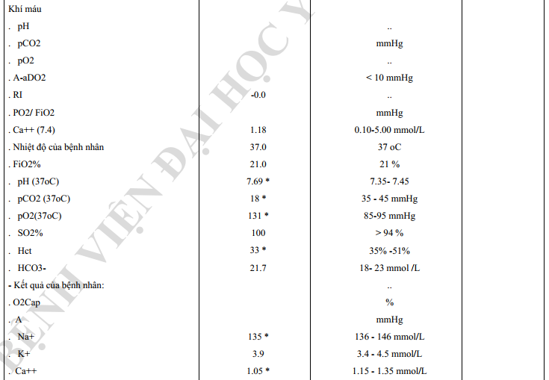

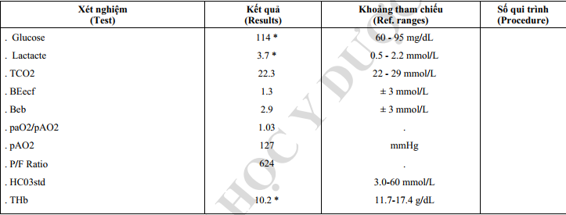

Tương thích bên ngoài: PaO2 > FiO2 x5 => KMĐM sai

Sai do không ghi đang thở oxy mấy phút/lít

Kiềm hô hấp => tăng thông khí => típ lo lắng tăng thông khí ??? (Hỏi bn có choáng váng, tê môi…)

DeltapH/deltaPCO2 = 0.01 => kiềm chuyển hoá kèm theo do dùng corticoid

* 1. Hô hấp ký

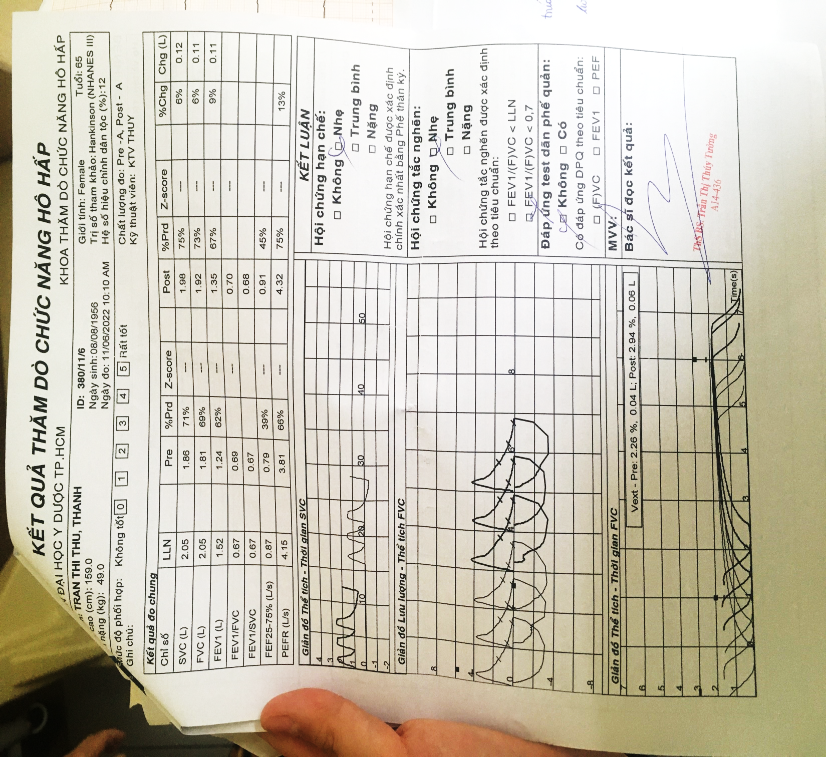

* + - Khởi đầu tốt: Vext = 2.26% < 5% và 0.04 < 0.15 L
    - Kết thúc đạt: thở ra 5s, bình ngyên > 1s.
    - Không có lỗi kĩ thuật giữa lúc hít vào và thở ra.
    - Tiêu chuẩn lặp lại: Sai biệt giữa 2 FVC lớn nhất < 150ml
    - FEV1/SVC = 0.67 < 0.7 => có hội chứng tắc nghẽn
    - Không đáp ứng với test giãn phế quản.

FVC bị thấp giả tạo do thở ra không hết sức => FEV1/FVC bị lớn hơn so với thực tế nhưng nếu < 0.7 thì thực tế còn nhỏ hơn nữa.

Không đáp ứng không loại trừ hen => làm lại sau 4 tuần điều trị, hoặc nỏi HHK cũ

* 1. X-quang ngực thẳng

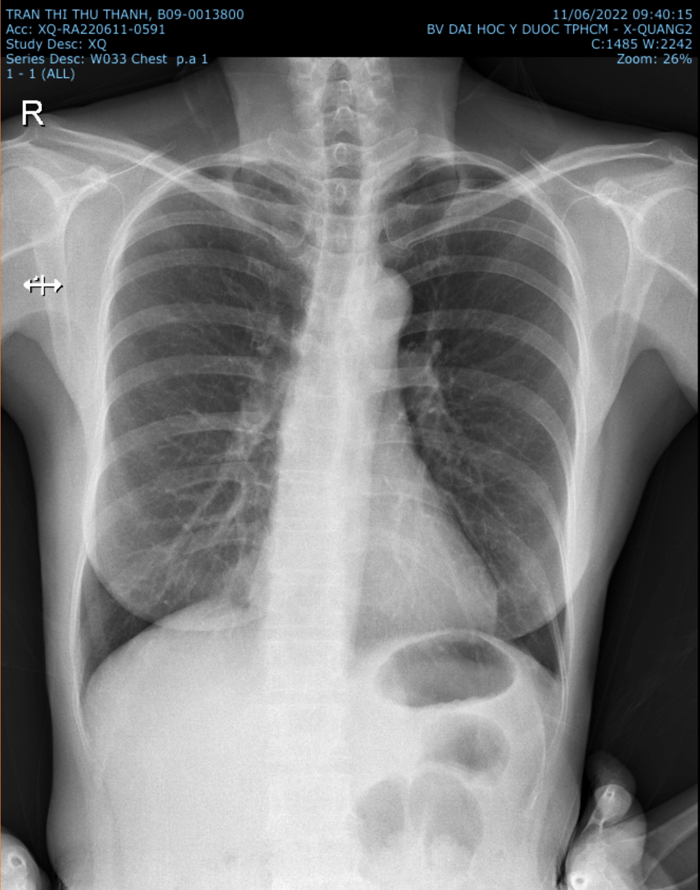

* + - Phim đứng sau trước, hít đủ sau (10 cung sườn sau), cân đối không xoay, tia cứng.
    - Mô mềm: không áp xe, không u, không tràn khí dưới da.
    - Xương: không tổn thương xương, gãy xương, biến dạng xương, khoang liên sườn dãn rộng.
    - Màng phổi: không phản ứng màng phổi.
    - Vòm hoành: Vòm hoành bên P dẹt, góc sườn hoành bên P sâu.
    - Trung thất: Chi số Tim lồng ngực 0.5, không xóa bờ tim, khí quản không lệch, góc carina không tù.
    - Rốn phối: không tăng tuần hoàn ngoại vi.
    - Nhu mô phổi: nhu mô 2 phế trường tăng sáng.
* Ứ khí phế nang ở 2 đáy phổi phù hợp hen. Loại trừ TKMP.
  1. Công thức máu (31/05)

|  |  |  |  |  |  |
| --- | --- | --- | --- | --- | --- |
|  |  | Khoảng tham chiếu |  |  | Khoảng tham chiếu |
| WBC | 4.65 | 4-10 G/L | RBC | 4.51 | 3.8 - 5.5 T/L |
| NEU % | 46.3 | 45 - 75%N | HGB | 133 | 120 - 175 g/L |
| LYM % | 42.8 | 20 - 35% L | HCT | 0.402 | 0.35 - 0.53 L/L |
| MONO % | 9.04 | 4 - 10% M | MCV | 89.2 | 78 - 100 fL |
| BASO % | 0 | 1 - 8% E | MCH | 29.5 | 26.7 - 30.7 pG |
| EOS % | 1.83 | 0 - 2% B | PLT | 240 | 150 - 450 G/L |

Ba dòng tế bào máu bình thường. Eosinophil không tăng. Không đa hồng cầu.

* 1. Sinh hóa máu

|  |  |  |  |  |  |
| --- | --- | --- | --- | --- | --- |
|  |  | Khoảng tham chiếu |  |  | Khoảng tham chiếu |
| Glucose | 97 | 70-115 mg/dL | Natri | 136 | 136-146 mmol/L |
| HbA1c | 5.6 | 4.4 – 6.0% | Kali | 3.81 | 3.4-5.1 mmol/L |
| Ure | 19.77 | 10.2-49.7 mg/dL | Clo | 104 | 98-109 mmol/L |
| Creatinine | 0.71 | 0.72-1.18 mg/dL | Calci TP | 2.19 | 2.10-2.55 mmol/L |
| eGFR | 82 | >= 60 ml/p/1.73m2 | AST | 28 | < 40 U/L |
| Troponin T hs | 3.44 | < 14ng/L | ALT | 19 | < 41 U/L |

Loại trừ hội chứng vành cấp.

Không ĐTĐ.

* 1. Điện tâm đồ

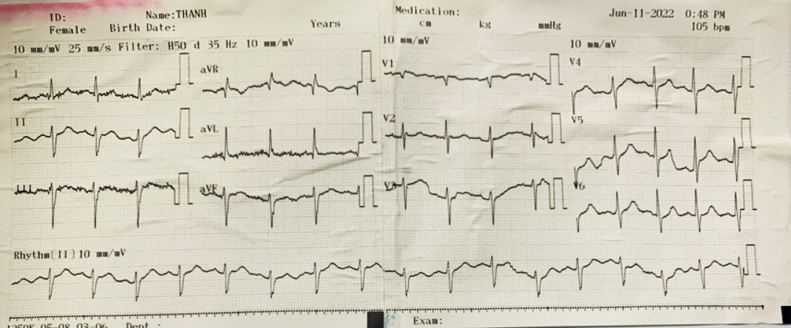

Nhịp nhanh xoang 105 lần/phút

Trục lệch trái

Block phân nhánh trái trước

Không lớn nhĩ, không lớn thất

Không ST chênh lên

1. **Chẩn đoán xác định**

Cơn hen cấp mức độ trung bình – Hen kiểm soát tốt, có YTNC đợt cấp trong tương lai, có YTNC tắc nghẽn đường thở cố định.

1. **Điều trị**
2. Mục tiêu điều trị

* Trong đợt cấp: duy trì SpO2 93-95%, tối ưu hóa thuốc giãn phế quản, corticoid toàn thân
* Điều trị duy trì: kiểm soát triệu chứng, ngăn ngừa đợt cấp

1. Điều trị đợt cấp

* Combivent 0.5mg/2.5ml 1 ống phun khí dung, lặp lại sau 20 phút nếu bệnh nhân còn khó thở
* Methylprednisolon inj (Solu-Medrol 40mg), 01 lọ x 1 tiêm tĩnh mạch
* ~~Esomeprazol inj (Nexium inj 40mg), 01 Lọ x 1 tiêm tĩnh mạch~~

**Cho PPI phải đánh giá nguy cơ tiêu hóa**

1. Điều trị duy trì

Formoterol – ICS liều trung bình duy trì + Formoterol – ICS liều thấp cắt cơn

Symbicort 2 nhát x 2 lần/ngày

Symbicort 1 nhát khi cần cắt cơn

Xem xét giảm bước sau 3 tháng duy trì kiểm soát tốt.

**Phải khai thác đủ: đã điều trị duy trì bao lâu, có đúng là kiểm soát tốt không, yếu tố thúc đẩy lần này là gì. Nếu đúng là kiểm soát tốt > 3 tháng và yếu tố thúc đẩy này là do môi trường thì có thể giảm bước cho bệnh nhân liền luôn (tức là sau XV 1-2 tuần để đảm bảo đợt cấp này ổn rồi).**

1. **Tiên lượng**

Bệnh nhân có YTNC đợt cấp trong tương lai do thói quen tự ý ngưng ICS.